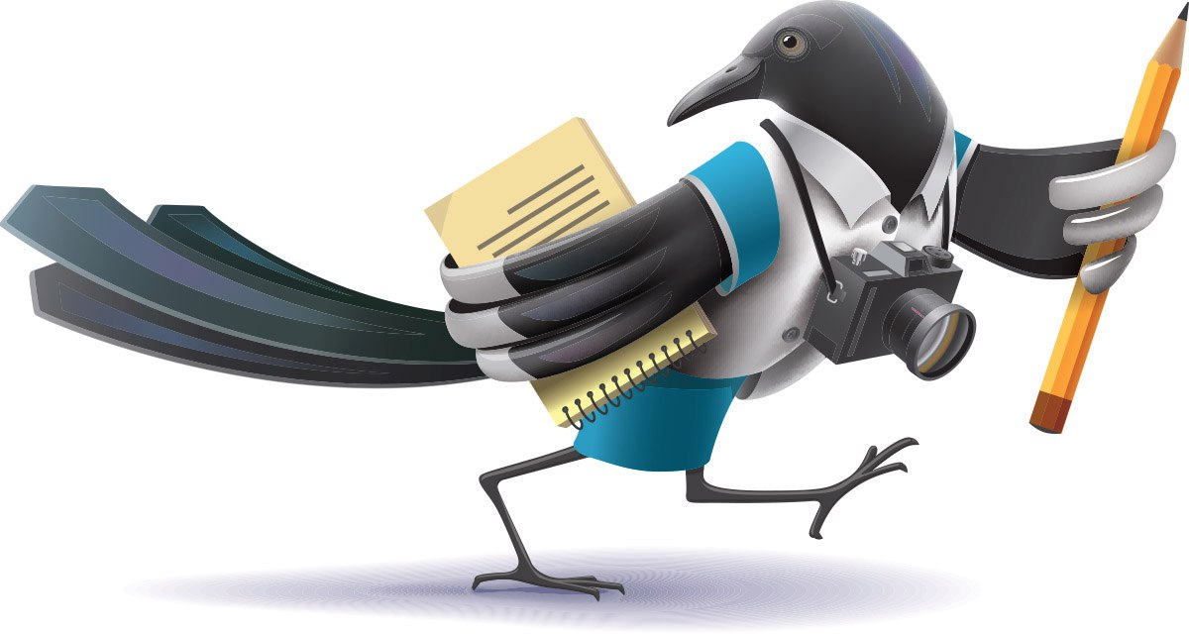

Вы полны идей? Приходите к нам!

г.Добрянка, ул.Победы101 тел.8(34265)2-48-80, 89194788030.

*Вместе мы:*

*-познакомимся с профессией журналиста и PR- специалиста*

*- научимся брать интервью*

*-создадим собственную газету*

*- будем участвовать в медиа- мероприятиях*

*- найдем много новых друзей!*

*Школа «Юного журналиста»*

*Приглашает всех желающих на занятия по*

*-Журналистике*

*-Рекламе и PR*

*-SMM*

Рисунок 1